Question 1.2
Figure 1:
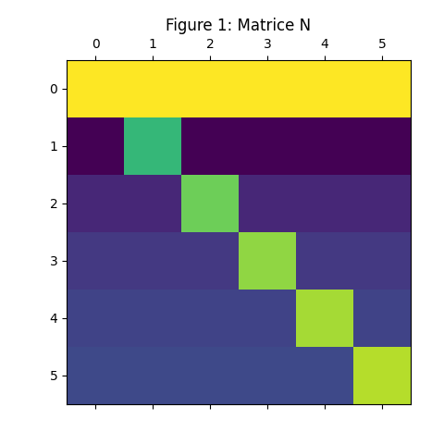
Figure 2:
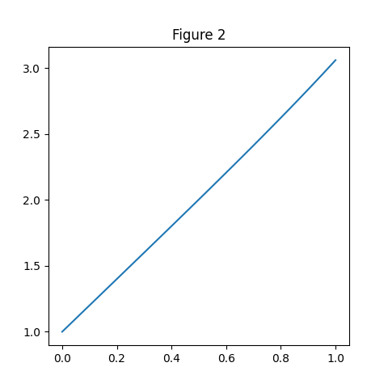
Question 2:
a)
$$S_{n}=\int_{0}^{1}{x^{n}e^{x}dx}$$
$$S_{n}={\left[x^{n}e^{x}\right]}_{0}^{1}-\int_{0}^{1}{nx^{n-1}e^{x}dx}$$
$$S_{n}=x^{1}e^{1}-x^{0}e^{0}-n\int_{0}^{1}{x^{n-1}e^{x}dx}$$
$$S_{n}=e-n\int_{0}^{1}{x^{n-1}e^{x}dx}$$
$$S_{n}=e-nS_{n-1}$$
c)
Figure 3
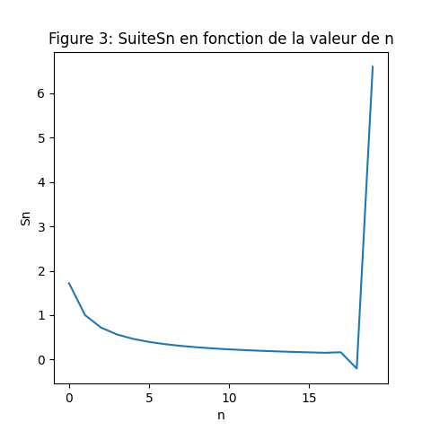

d)
1.Sachant que $S_{n}\left(S_{n-1}\right)=e-nS_{n-1}$
$$S_{n}^{'}\left(S_{n-1}\right)=0-n$$
2. Sachant que $ΔS_{n}=\left|S_{n}^{'}\left(S_{n-1}\right)\right|ΔS_{n-1}$
$$ΔS_{n}=\left|-n\right|ΔS_{n-1}$$
Ainsi, à chaque itération, l’erreur innitiale sur $S_{n-1}$ est multiplié par n.
3. Sachant que $S_{n}\left(S_{n-1}\right)=e-nS_{n-1}$ et que $S_{n}→ 0$ lorsque $n → ∞$
$nS_{n-1}$ se rapproche de la valeur de $e$ alors que n augmente ce qui crée un une soustraction entre 2 nombres très proche donc donne une valeur de plus en plus petite. Ainsi, l’erreur sur $S_{n}$, qui elle augmente (voir 2.), devient plus grande que la valeur estimer de $S_{n}$. En bref, à partir de n=18, $ΔS_{n} > S_{n}$ ce qui rend le résultat très variable.

Question 3:
a)
Figure 4:
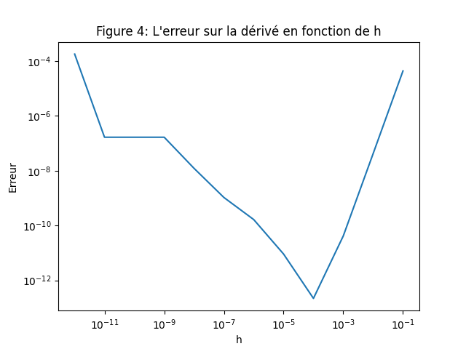

b)
Lorsqu’on calcul $D\left(0,h\right) = \frac{f\left(0,h\right) - f\left(0\right)}{h}$ , alors que h se rapproche de 0, $f\left(0, h\right)$ et $f\left(0\right)$ont des valeurs de plus en plus proche ce qui à un moment, crée une opération dangereuse, soit la soustraction de 2 nombres très proches. Cette opération dangereuse enlève de la précision et la division par h qui suit fait remonter les erreurs.

Question 4:

(A) Polynôme de Taylor de degré 1 et étude de l’ordre
Détermination de $p_{1}\left(h\right)$
$$f\left(x\right)=x^{9/4}+{\left(1+x\right)}^{2}⟹f\left(0\right)=1$$
$$f'\left(x\right)=\frac{9}{4}x^{5/4}+2\left(1+x\right)⟹f'\left(0\right)=2$$
Le polynôme est donné par :
$$p_{1}\left(h\right)=f\left(0\right)+f'\left(0\right)h=1+2h$$
Expression du reste $R_{1}\left(h\right)$:
$$R_{1}\left(h\right)=\left(h^{9/4}+1+2h+h^{2}\right)-\left(1+2h\right)=h^{9/4}+h^{2}$$
Majoration et ordre de l’approximation :
On cherche à montrer que l’erreur $E_{1}\left(h\right)=\left|R_{1}\left(h\right)\right|$ est d’ordre 2, soit $E_{1}\left(h\right)≤C{\left|h\right|}^{2}$ pour $\left|h\right|$ petit. Pour $h∈\left(0,1\right)$, on a $h^{9/4}<h^{2}$ (puisque l’exposant $2.25>2$). Par conséquent :
$$E_{1}\left(h\right)=\left|h^{9/4}+h^{2}\right|=h^{9/4}+h^{2}≤h^{2}+h^{2}=2h^{2}$$
En choisissant la constante $C=2$, l’inégalité est vérifiée. L’approximation est donc bien d’ordre 2.

(B) Polynôme de Taylor de degré 2 et limite de l’ordre
$$f″\left(x\right)=\frac{9}{4}⋅\frac{5}{4}x^{1/4}+2⟹f″\left(0\right)=2$$
Le polynôme de Taylor de degré 2 est :
$$p_{2}\left(h\right)=f\left(0\right)+f'\left(0\right)h+\frac{f″\left(0\right)}{2!}h^{2}=1+2h+\frac{2}{2}h^{2}=1+2h+h^{2}$$
Expression du reste $R_{2}\left(h\right):$
$$R_{2}\left(h\right)=f\left(h\right)-p_{2}\left(h\right)=\left(h^{9/4}+1+2h+h^{2}\right)-\left(1+2h+h^{2}\right)=h^{9/4}$$
Justification de l’impossibilité de l’ordre 3 :
On dit que $E_{2}\left(h\right)$ est d’ordre 3 s’il existe une constante $C$ telle que $\left|R_{2}\left(h\right)\right|≤C{\left|h\right|}^{3}$. Ici, cela impliquerait $h^{9/4}≤Ch^{3}$, soit $1≤Ch^{3/4}$ ou encore $C≥\frac{1}{h^{3/4}}$. Or, lorsque $h→0^{+}$, la quantité $\frac{1}{h^{3/4}}$ tend vers l’infini. Il est donc impossible de trouver une constante finie $C$. L’approximation n’est pas d’ordre 3. Cela s’explique par le fait que $f‴\left(x\right)$ n’est pas bornée au voisinage de 0.

(C) Justification de l’ordre 9/4
Calcul de l’erreur absolue $E_{2}\left(h\right)$:
$$E_{2}\left(h\right)=\left|p_{2}\left(h\right)-f\left(h\right)\right|=\left|\left(1+2h+h^{2}\right)-\left(x^{9/4}+{\left(1+x\right)}^{2}\right)\right|$$
$$E_{2}\left(h\right)=\left|{\left(1+h\right)}^{2}-h^{9/4}-{\left(1+h\right)}^{2}\right|=\left|-h^{9/4}\right|=h^{9/4}$$
Si $E\left(h\right)≈Ch^{p}$, alors l’ordre est $p$. Dans ce cas précis, $E_{2}\left(h\right)=1⋅h^{9/4}$. L’erreur est donc exactement proportionnelle à $h^{9/4}$ avec $C=1$. On conclut que $p_{2}$ est une approximation d’ordre 9/4.

